Міністерство освіти і науки України

Національний університет «Львівська політехніка»

Кафедра систем штучного інтелекту

**Звіт**

На тему: « Лінійні алгоритми. Розгалужені алгоритми. Умовні та логічні оператори. Змінні. Константи. Типи даних. Розмір типів даних. Ввід вивід. Базові операції та вбудовані функції. Коментарі.»

***з дисципліни:*** «Основи програмування»

до:

ВНС Лабораторної Роботи № 1

Алготестер Лабораторної Роботи № 1

Практичних Робіт до блоку № 2

**Виконав(ла):**

Студент(ка) групи ШІ-12

Соснило Богдан Тарасович

**Тема роботи:**

Операції створення змінних та констант, введення-виведення даних; використання тернарних операторів, лінійні та розгалужені алгоритми; умовні та логічні оператори, типи даних, вивчення та застосування функцій.

**Мета роботи:**

Вивчити та застосувати основні операції створення змінних і констант, введення-виведення даних, тернарні оператори, лінійні та розгалужені алгоритми, умовні та логічні оператори, різні типи даних і функції. Навчитись використовувати ці знання для написання коректного програмного коду."

**Теоретичні відомості:**

1. Визначення та оголошення змінних та констант:

<https://acode.com.ua/urok-31-initsializatsiya-prysvoyuvannya-i-ogoloshennya-zminnyh/>

2. Типи данних:

<http://cpp.dp.ua/typy-danyh/>

3. Ввід та вивід:

<http://cpp.dp.ua/potokove-vvedennya-vyvedennya/>

4. Коментарі:

<https://acode.com.ua/urok-12-komentari/>

5. Оператори розгалуження:

<https://acode.com.ua/urok-67-operatory-umovnogo-rozgaluzhennya-if-else/>

<https://acode.com.ua/urok-68-operator-switch/>

**Виконання роботи**

* **Task 2 - Requirements management (understand tasks) and design activities (draw flow diagrams and estimate tasks 3-7)**

Робити блоксхеми зайняло в мене приблизно 2.5 години

**Блоксхема до VNS Lab 1 task 1 (1)**

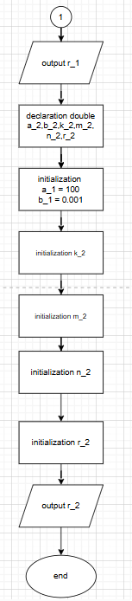

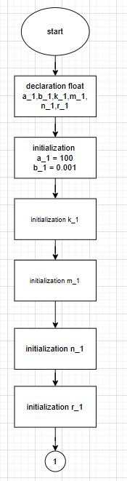

**Блоксхеми до VNS Lab 1 task 2 (2)**

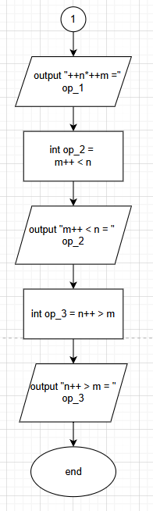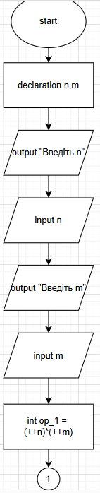

**Блоксхема Algotester Labs Lab1v3 (3)**

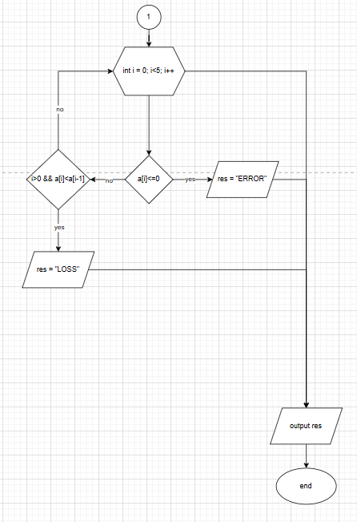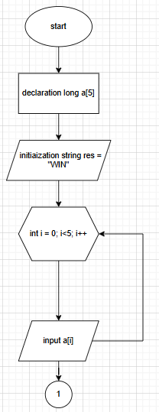

**Блоксхеми до Class Practice Work (4)**

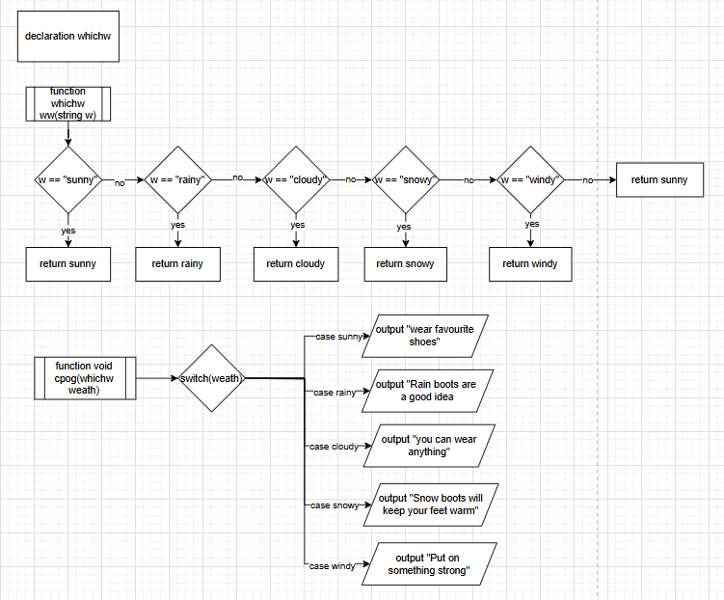

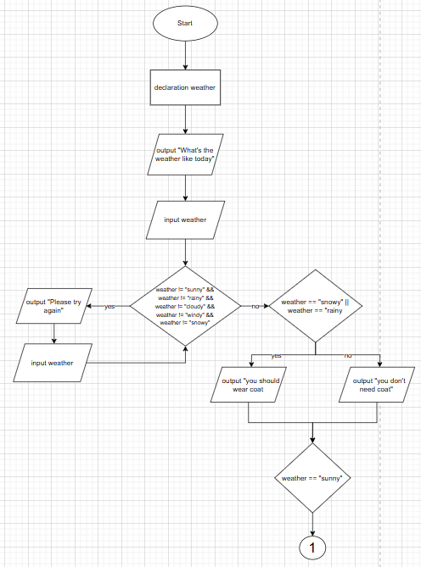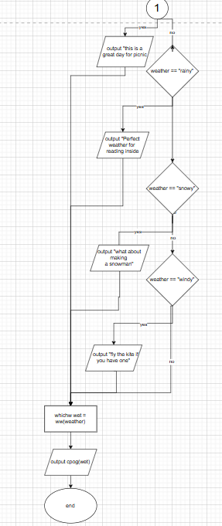

Функції, які потім викликаються в main

**Блоксхема до Self Practice Work (5)**

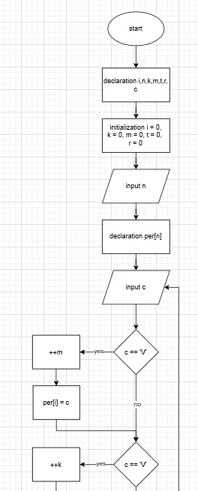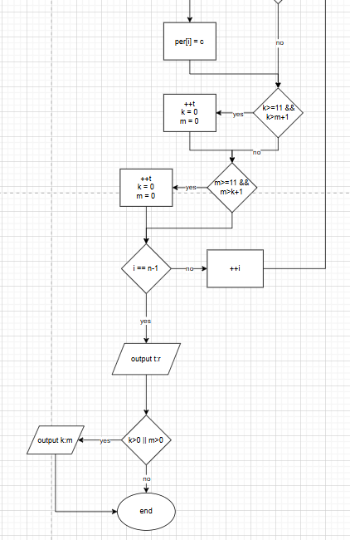

**1 частина блоксхеми**

**2 частина блоксхеми**

**Task 3 - Lab# programming: VNS Lab 1 Task 1**

Зайняло це завдання приблизно 20 хвилин

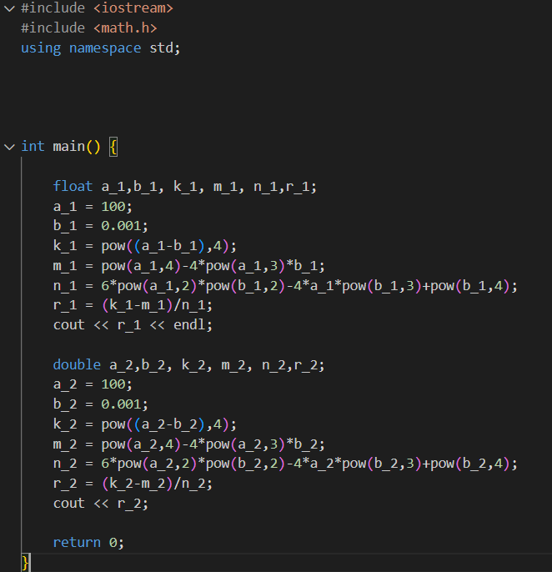

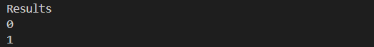

**Task 4 - Lab# programming: VNS Lab 1 Task 2**

Написання цього коду зайняло в мене приблизно 20 хвилин.

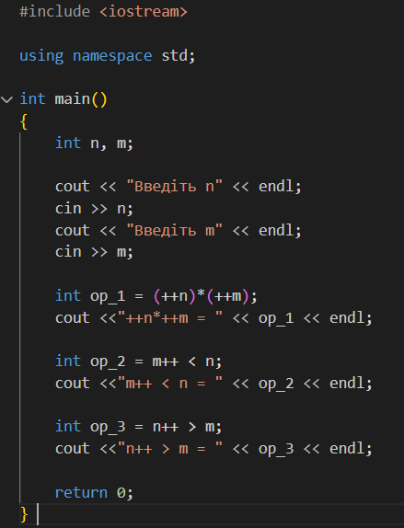

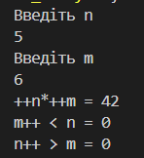

**Task 5 - Lab# programming: Algotester Lab 1 Task 1**

Написання цього коду зайняло в мене приблизно 30 хвилин

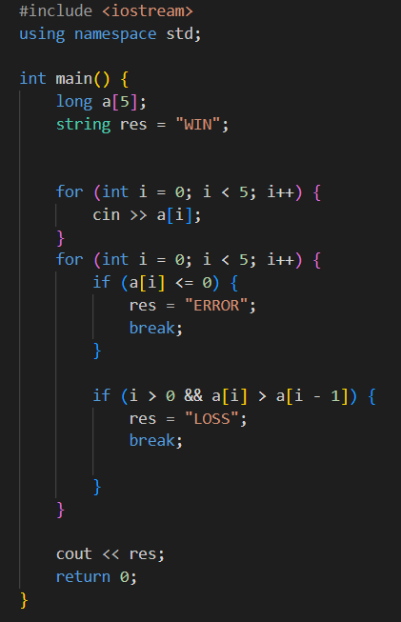





**Task 6 - Practice# programming: Class Practice Task**

Написання цього коду зайняло в мене приблизно 1 годину

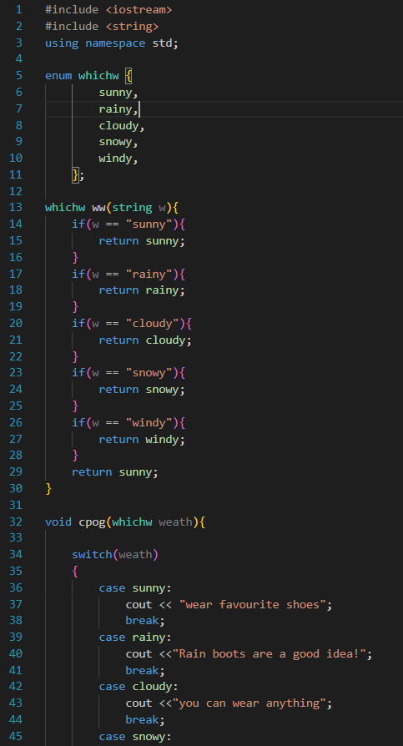

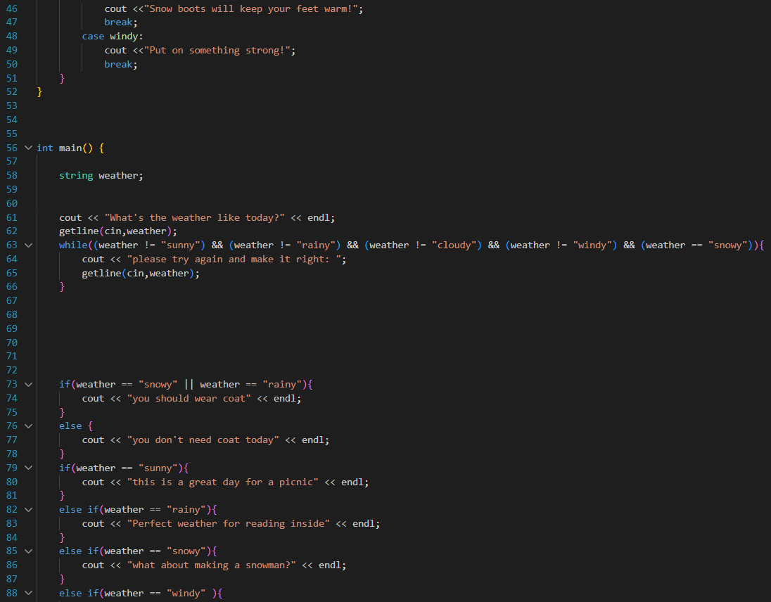

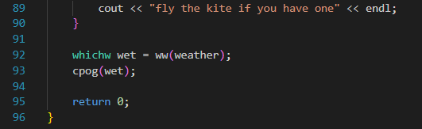

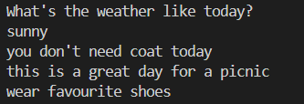

**Task 7 - Practice# programming:  Self Practice Task**

(зайняло в мене приблизно 30 хвилин)

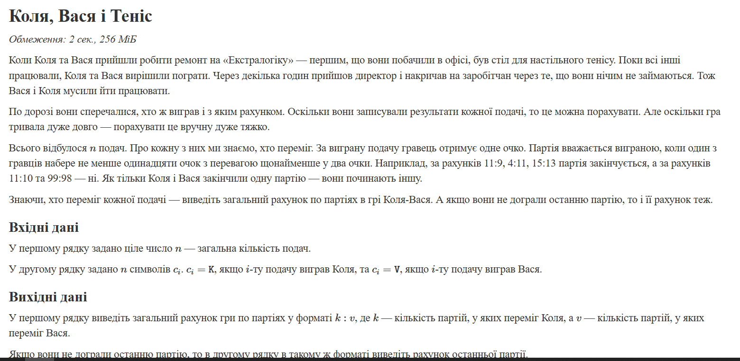

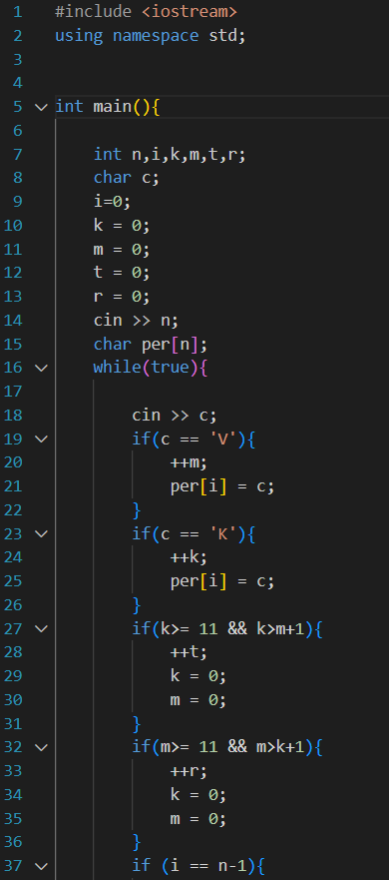

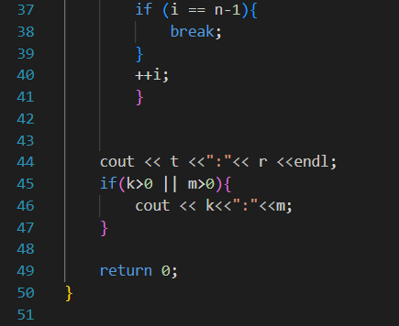

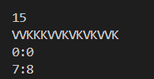



Зустрічі з командою

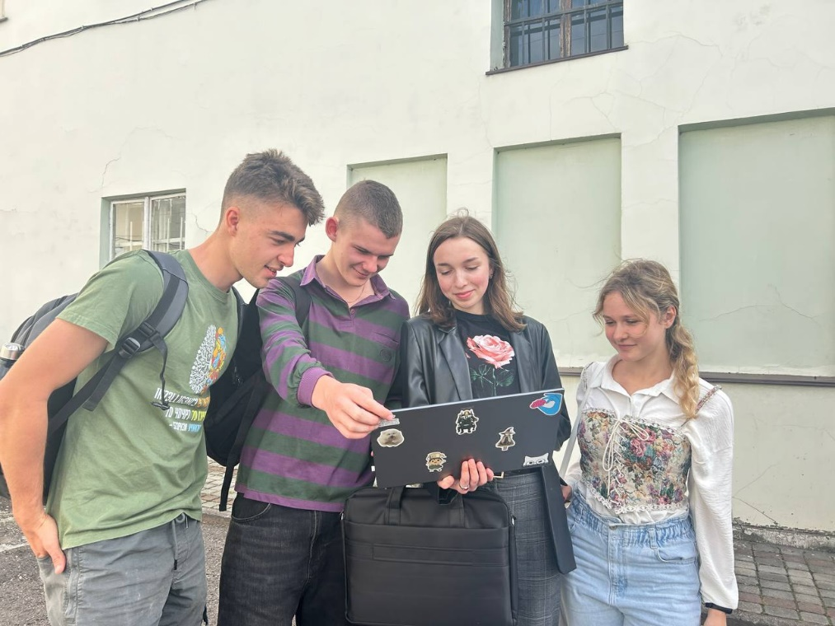З командою зустрічались доволі часто, обговорювали завдання по 2 і наступних епіках.

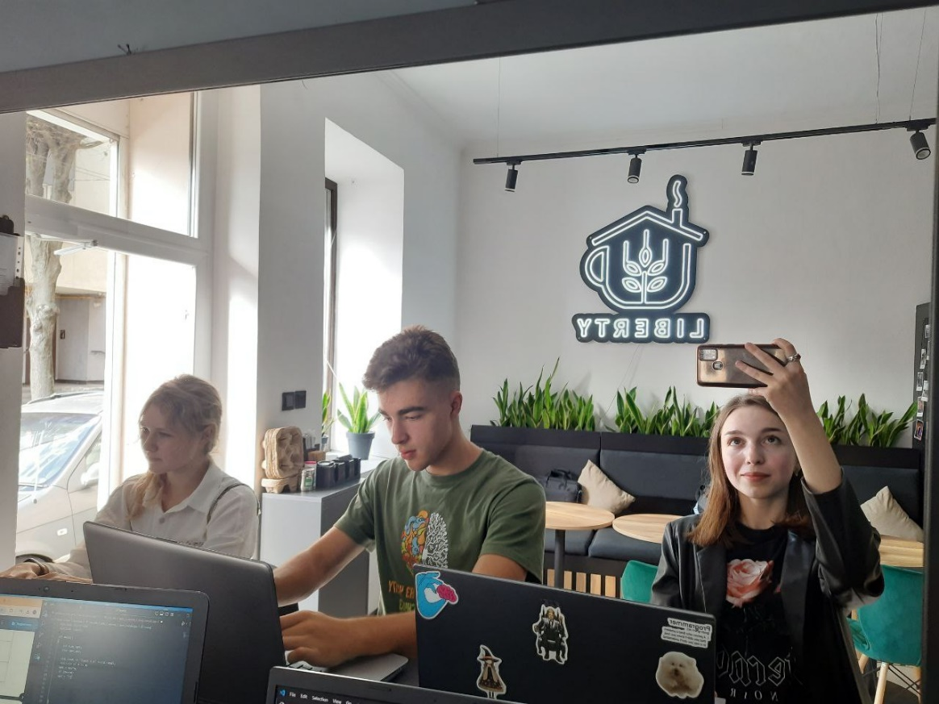

Висновок: Під час виконання лабораторної роботи ми ознайомилися з основними елементами програмування, що є фундаментом для створення будь-яких програм. Ми розглянули лінійні та розгалужені алгоритми, які дозволяють керувати виконанням програми залежно від певних умов. Навчилися працювати зі змінними та константами, використовувати різні типи даних і визначати їхній розмір, що важливо для ефективного використання пам'яті. Також ми дослідили можливості умовних та логічних операторів, які надають можливість програмі приймати рішення